УДК 538.945 В.Н. Игумнов, А.Р. Буев,
А.П. Большаков, И.Л. Сабанцев

Разработка и исследование сверхпроводниковых ограничителей тока индуктивного типа
Разработана схема, принцип действия ограничителей тока со сверхпроводящим экраном. Исследованы режимы работы моделей таких устройств. Получены выражения для выбора оптимальных параметров ограничителей тока с дискретным сверхпроводящим экраном. Исследованы режимы работы моделей таких устройств. Получены выражения для выбора оптимальных параметров ограничителей тока с дискретным сверхпроводящим экраном.
Ключевые слова: токоограничители индуктивные, высокотемпературные сверхпроводниковые экраны, Bi-2212, Bi-2223, Y-123 дискретные экраны, комбинированные ограничители тока.
Введение. В данной работе продолжена тема разработки и исследования сверхпроводниковых ограничителей тока (СОТ), начатая в [1]. В этой статье речь пойдет об ограничителях тока индуктивного типа. Сверхпроводниковый ограничитель тока с магнитным экраном был первой реализованной схемой, как в виде лабораторных моделей, так и в виде полупромышленного образца.
Необходимо отметить работы ученых Государственного научно-исследовательского энергетического института (ЭНИН). Вклад ЭНИН в создание СОТ со сверхпроводящим экраном несомненен, пионерские работы ЭНИН в этой области относятся к концу 80-х годов [2].
СОТ со сверхпроводящим экраном состоит из обычной обмотки, через которую протекает ограничиваемый ток, азотного криостата с кольцевым ВТСП экраном и стального сердечника (рис. 1)

ВТСП цилиндр
Магнитомягкий
сердечник
Соленоид
Рис. 1. Схема СОТ со сверхпроводящим экраном

При работе СОТ в номинальном режиме ВТСП экран, находящийся в сверхпроводящем состоянии, экранирует обмотку с ограничиваемым током – ее индуктивность и импеданс СОТ малы. Во время короткого замыкания происходит переход ВТСП экрана в нормальное состояние, экранирование сетевой обмотки прекращается, из-за чего резко возрастает ее индуктивность, импеданс СОТ возрастает, происходит ограничение тока короткого замыкания.
ВТСП экран обычно изготавливается из YBa₂Cu₃O₇ керамики. Использование для создания экранов ВТСП проводников (Bi-2223) в проводящей матрице невозможно из-за экранирующих токов, которые наводятся в ней как в номинальном режиме работы СОТ, так и в режиме короткого замыкания.
Основные сложности в создании сверхпроводниковых ограничителей тока с ВТСП экраном заключается в создании Y-123 экранов больших размеров. В мире изготавливаются экраны диаметрами до 0,5 м. Для больших экранов так и не была окончательно решена проблема борьбы с термоупругими напряжениями. После разогрева и перехода в нормальное состояние ВТСП керамика не становится диэлектриком, а обладает определенной, хоть и низкой, электропроводностью. Поэтому температура экрана может (по оценкам для 1 МВА сверхпроводникового ограничителя) увеличиваться со скоростью около 10 К / период. Что в свою очередь, может привести к развитию значительных термоупругих напряжений и разрушению экрана, что и наблюдалось в ряде экспериментов. Некоторым недостатком СОТ с ВТСП экраном является также тот факт, что порог ограничения тока короткого замыкания в них зависит только от критических свойств экрана и не может настраиваться. Для устранения этого недостатка рядом авторов были предложены внешние управляющие схемы, основанные на принудительном переводе ВТСП экрана в нормальное состояние при помощи токов высокой частоты.
Все вышесказанное подтверждает актуальность работ в данной области.
Целью настоящей работы является совершенствование индуктивных сверхпроводниковых ограничителей тока для различных целей.
В качестве основных задач работы были выбраны разработки конструктивных и технологических решений для индуктивных ограничителей тока и их исследование.
Комбинированный сверхпроводниковый ограничитель тока. Ограничитель тока, показанный на рис. 1, обладает ограниченным диапазоном частоты. Такие ограничители эффективны только на переменном токе достаточно высокой частоты. На низких частотах или постоянном токе их индуктивное сопротивление R_{L} мало, согласно известной формуле
R_{L}=ωL , (1)
где: ω – циклическая частота цепи;
L – индуктивность соленоида.
Нами разработан ограничитель тока, содержащий индуктивный и резистивный [1] ВТСП элементы (рис. 2). Резистивный ограничивающий элемент эффективно работает независимо от частоты проходящего тока.

R_{L}
R_{R}
Рис. 2. Схема комбинированного ограничителя тока. R_{L} – индуктивный ограничитель тока; R_{R} – резистивный ограничитель тока

Для эффективного ограничения тока R_{R} должен иметь большое сопротивление т.е. достаточную длину. В момент переключения сверхпроводникового элемента в нормальное состояние такое переключение происходит не по всей его длине, а на отдельных участках, поскольку реальный сверхпроводниковый материал (особенно ВТСП) обладает линейными неоднородностями свойств и полей. На этих участках возникают перегревы, которые могут привести к отказу устройства. В данной работе была предложена конструкция ограничителя, позволяющая избежать такой опасности и повысить надежность устройства [3].
Сверхпроводниковый резистивный элемент помещается внутрь катушки соленоида и отделен от неё ВТСП экраном (рис. 3).

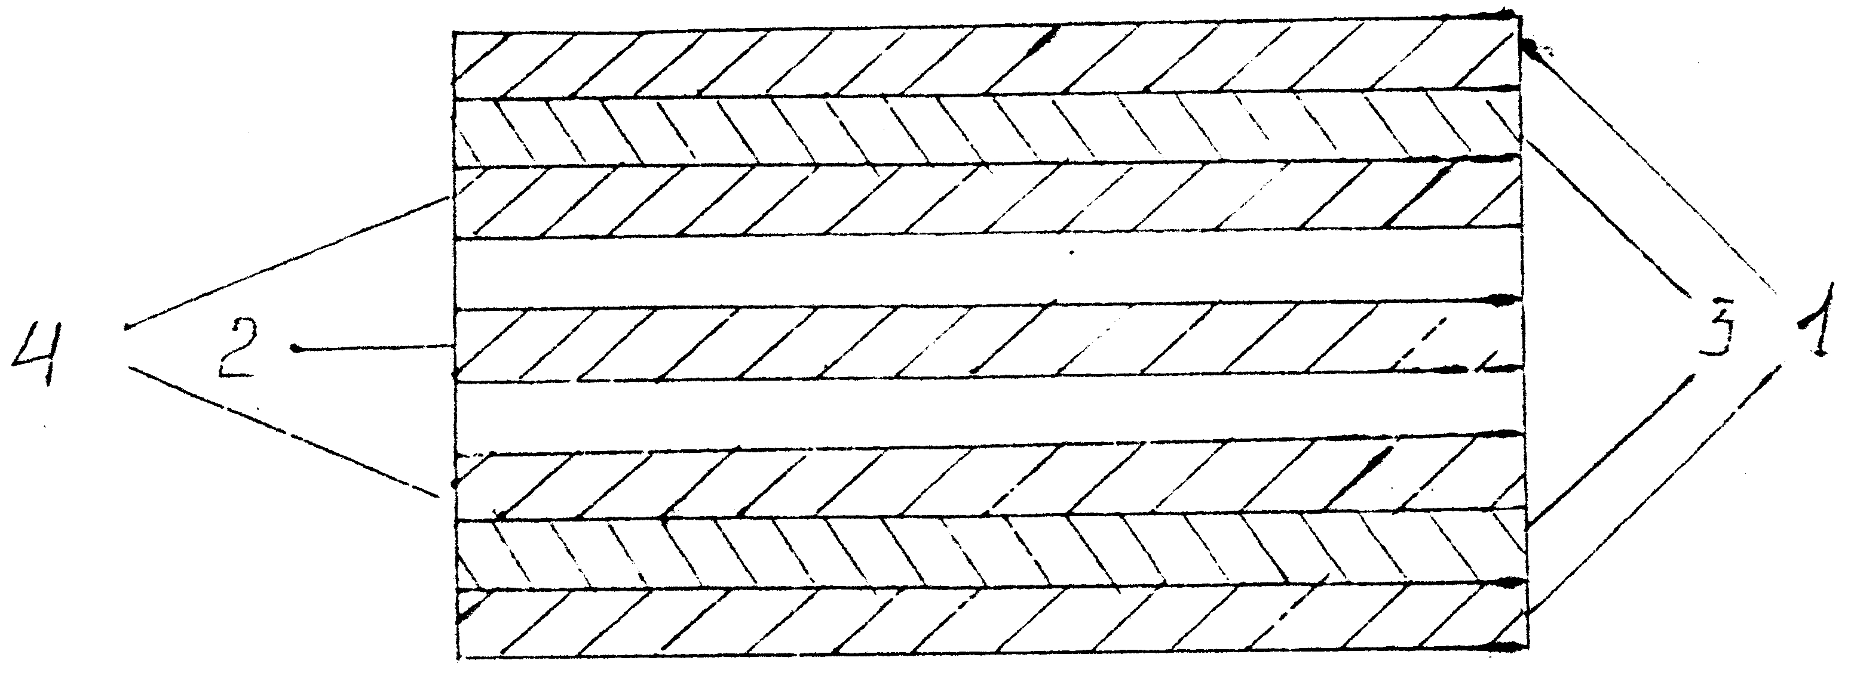
Рис. 3. Разрез комбинированного сверхпроводникового ограничителя тока. 1 – катушка соленоида; 2 – резистивный СОТ; 3 – ВТСП экран; 4 – ферромагнитный сердечник

Резистивный сверхпроводящий ограничитель тока выполняется в виде ВТСП пленки или провода и имеет длину l и площадь поперечного сечения S. Сопротивление элемента в нормальном состоянии R.
$R=ρ\frac{l}{S}$, (2)
где ρ – удельное сопротивление ВТСП материала
Катушка соленоида в момент переключения материала экрана создает магнитное поле В_{кр1} , пропорциональное критическому току в цепи I_{кр}
В_{кр1} = μ μ₀ n I_{кр} , (3)
где n – число витков соленоида на единицу длины.
Если величина В_{кр1} равна индукции критического поля резистивного СОТ В_{кр2} , то его переход в нормальное состояние осуществляется одновременно по всей длине.
В работе были исследованы модели сверхпроводниковых ограничителей тока на базе толстопленочных Bi-2212 и Y-123 ВТСП материалов. Полученные результаты позволяют говорить о возможности применения разработанных СОТ.
Составной магнитный ВТСП экран. Как уже было сказано выше, основные сложности в создании СОТ с ВТСП экраном заключаются в изготовлении экранов больших размеров. Это касается монолитных экранов.
Нами был разработан ряд составных (дискретных) экранов, например [3].
В качестве элементов экрана используют фигурные кольца из ВТСП материала (рис. 4).

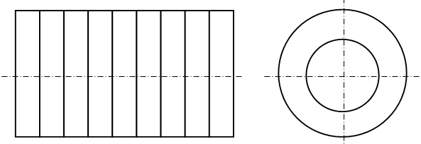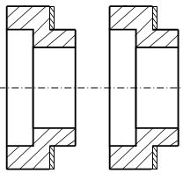
а) б)
Рис. 4. Составной магнитный ВТСП экран: а – экран в сборке; б – отдельные кольца

Форма колец такова, что позволяет им частично входить друг в друга, образуя ВТСП цилиндр, необходимой длины. Этот экран не имеет сквозных зазоров, перпендикулярных оси цилиндра, вследствие чего магнитное поле в него не проникает.
Описанный экран изготавливали путем прессования и обжига колец из Y-123 ВТСП порошка. Внешний и внутренний диаметр колец 12 мм и 6 мм, высота 4 мм. После изготовления кольца тестировали на величину критического тока бесконтактным методом измерения согласно формуле
$j_{\text{кр}}≥\frac{2B_{m}}{μ_{0}d}$, (4)
где d – толщина экрана,
B_{m} – индукция экранирующего поля.
Поскольку предполагалось экранировать поле с B_{m} = 12 мТл, из полученных колец отбирали те, у которых j_{кр} ≥ 650 А²/см².
После сборки колец в цилиндр длиной 70 мм экран исследовали на величину коэффициента ослабления
$k=\frac{H_{e}}{H_{i}}$, (5)
где H_{e} – напряженность внешнего поля,
H_{i} – напряженность магнитного поля в центре экрана.
Для полученного экрана величина коэффициента ослабления составила k > 10⁴ при различных ориентациях.
В работе были исследованы свойства дискретных экранов, имеющих зазоры между кольцами. На рис. 5 показаны вольт-амперные характеристики соленоида с такими экранами. Необходимо отметить, что величина тока ВАХ обратно пропорциональна коэффициенту ослабления экрана.

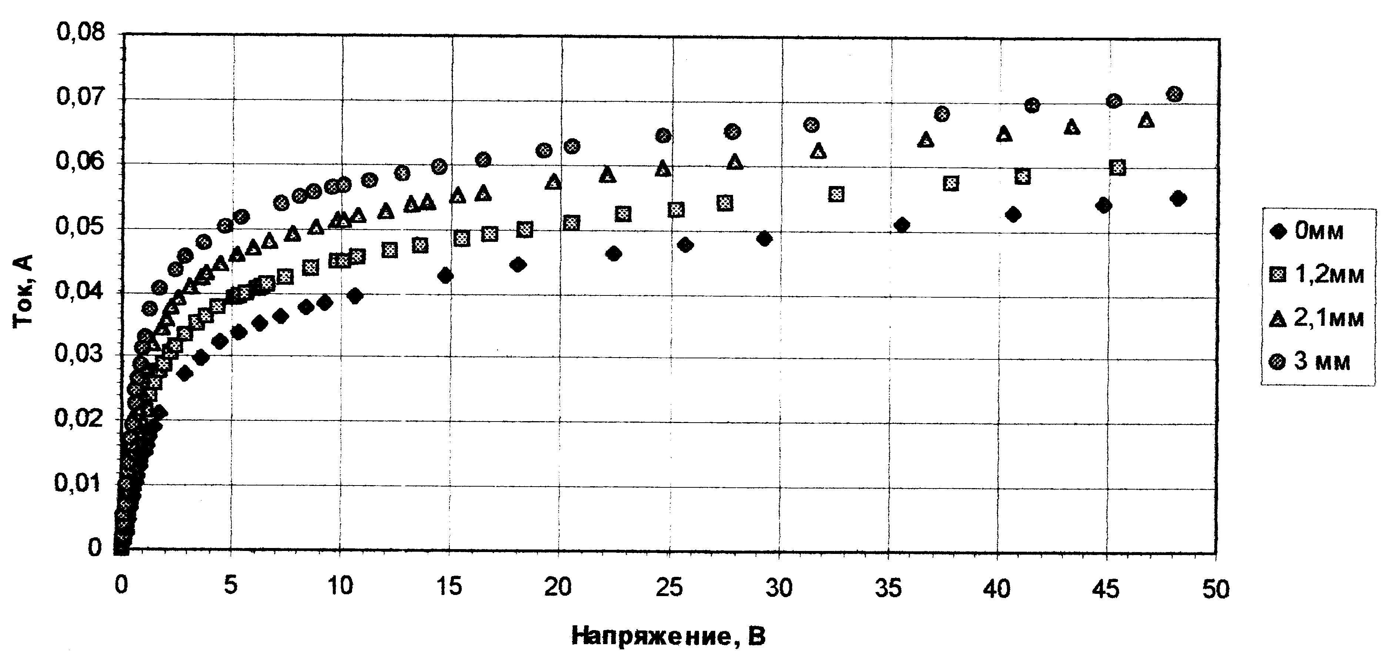
Рис. 5. ВАХ соленоида с экраном из колец.
Интервалы между кольцами: – 0 мм; □ – 1,2 мм; ⬇ – 2,1 мм;  – 3 мм

Анализ полученных результатов показывает, что интервал между ВТСП кольцами влияет на коэффициент ослабления экрана.

ВТСП ограничитель тока с дискретным экраном. На базе вышеописанного дискретного экрана был разработан СОТ.
Такой ограничитель тока обладает возможностью настройки порога ограничения тока и достаточной надежностью по следующим причинам. Изготовление крупногабаритных экранов связано с рядом существенных технологических сложностей и в силу ряда причин (градиенты температуры, давление собственного веса экрана и др.) полученные экраны имеют неоднородности состава, структуры и свойств стенок. Это в свою очередь приводит к невозможности практического получения экрана с заданными критическими характеристиками для обеспечения необходимого критического тока.
Сборка экрана для сверхпроводящего ограничителя тока из фрагментов, отобранных согласно (4), позволяет решить данную проблему.
Изменение числа ВТСП колец в экране позволяет варьировать его критическое поле и, следовательно, критический ток СОТ.
Шаг между кольцами может быть определен экспериментально или расчетным путем с помощью полученного соотношения

В работе был построен и исследован действующий макет СОТ. Соленоид выполнен из электротехнической стали 2081, соленоид содержит 12 слоев медного провода (d = 0,33 мм). ВТСП кольца вырезались из цилиндра (D = 27 мм, d = 23 мм, h = 3 мм), изготовленного из ВТСП материала Y-123.
Измерение критического тока 28 колец, полученных в одном технологическом процессе, показало, что 70% колец имеют приблизительно равные значения критического тока 10-13 А, а остальные в 1,5-2 раза меньше. В устройстве использовались качественные кольца (18 шт.) с критическим током 10-13 А.
Исследования влияния интервалов между кольцами на I_{кр} показали, что замена сплошного экрана на дискретный несколько снизила I_{кр.} Однако отбор качественных колец и оптимизация расстояния между ними позволили увеличить I_{кр} на 40% и регулировать его при необходимости. Расстояния между кольцами могут иметь и переменный шаг, что обеспечивает оптимальность экрана для конкретного соленоида. Так, в реализованном устройстве размещение колец с уменьшением шага позволило увеличить I_{кр} на 10 % по сравнению с эквидистантным расположением колец.
Выводы. Разработаны и исследованы новые типы индукционных сверхпроводниковых ограничителей тока, имеющие более высокие характеристики.
Предложен составной магнитный экран, позволяющий получить более высокий коэффициент ослабления, создавать экран под конкретную величину магнитного поля, снизить содержание ВТСП материала. В значительной степени ослаблены технологические ограничения на габариты экрана. Разработан СОТ с дискретным экраном, позволяющий регулировать величину критического тока, оптимизировать экран под магнитное поле конкретного соленоида.
Список литературы
- Буев А.Р. Разработка и исследование сверхпроводниковых ограничителей тока резистивного типа / А.Р. Буев, В.Н. Игумнов, А.П. Большаков и др. // Вестник МарГТУ, 2009. №1 – с. 81-86.
- А.С. 1823067 СССР Токоограничивающий реактор / Ю.А. Баширов, Л.С. Флейшман, О.К. Маглаперидзе и др., 1989.
- Патент 2204191 РФ. Комбинированный сверхпроводниковый ограничитель тока / В.Н. Игумнов, А.Р. Буев, В.В. Иванов, 2003. БИ 13
- Патент 2253169 РФ. Составной магнитный ВТСП экран / В.Н. Игумнов, А.Р. Буев, В.В. Иванов, 2005. БИ 15
- Патент 2230417 РФ. ВТСП ограничитель тока с дискретным экраном / А.Р. Буев, В.Н. Игумнов, А.В. Лоскутов, 2004. БИ 16

